В связи с изменениями в архитектуре плат расширения [OS7070-4S](http://severensvr.ru/prays-list-samsung-os7000.html) и [OS7070-E8S](http://severensvr.ru/prays-list-samsung-os7000.html) перед установкой данных плат в систему  [Samsung OfficeServ 7070](http://severensvr.ru/samsung/ats/20-officeserv-7070.html) рекомендуется обновить программное обеспечение системы до версии [4.70](ftp://81.24.117.226/Samsung/OS7070/SW/MP07_V470_20130408.zip)

Основной симптом при установке новых плат – отсутствие тона готовности на портах аналоговых внутренних абонентов.

Перед процедурой смены ПО необходимо обновить версию утилиты [Device Manager](ftp://81.24.117.226/Samsung/Software/DM7000/)

При переходе на 4.7х с версий ниже 4.6х для сохранения конфигурации необходимо предварительно сохранить базу данных при помощи актуальной версии [Device Manager](ftp://81.24.117.226/Samsung/Software/DM7000/)

**Утилита Installation Tool не может быть использована для управления станциями начиная с версии 4.6х!**

Ниже приведена общая последовательность действий для смены программного обеспечения систем Samsung OfficeServ.

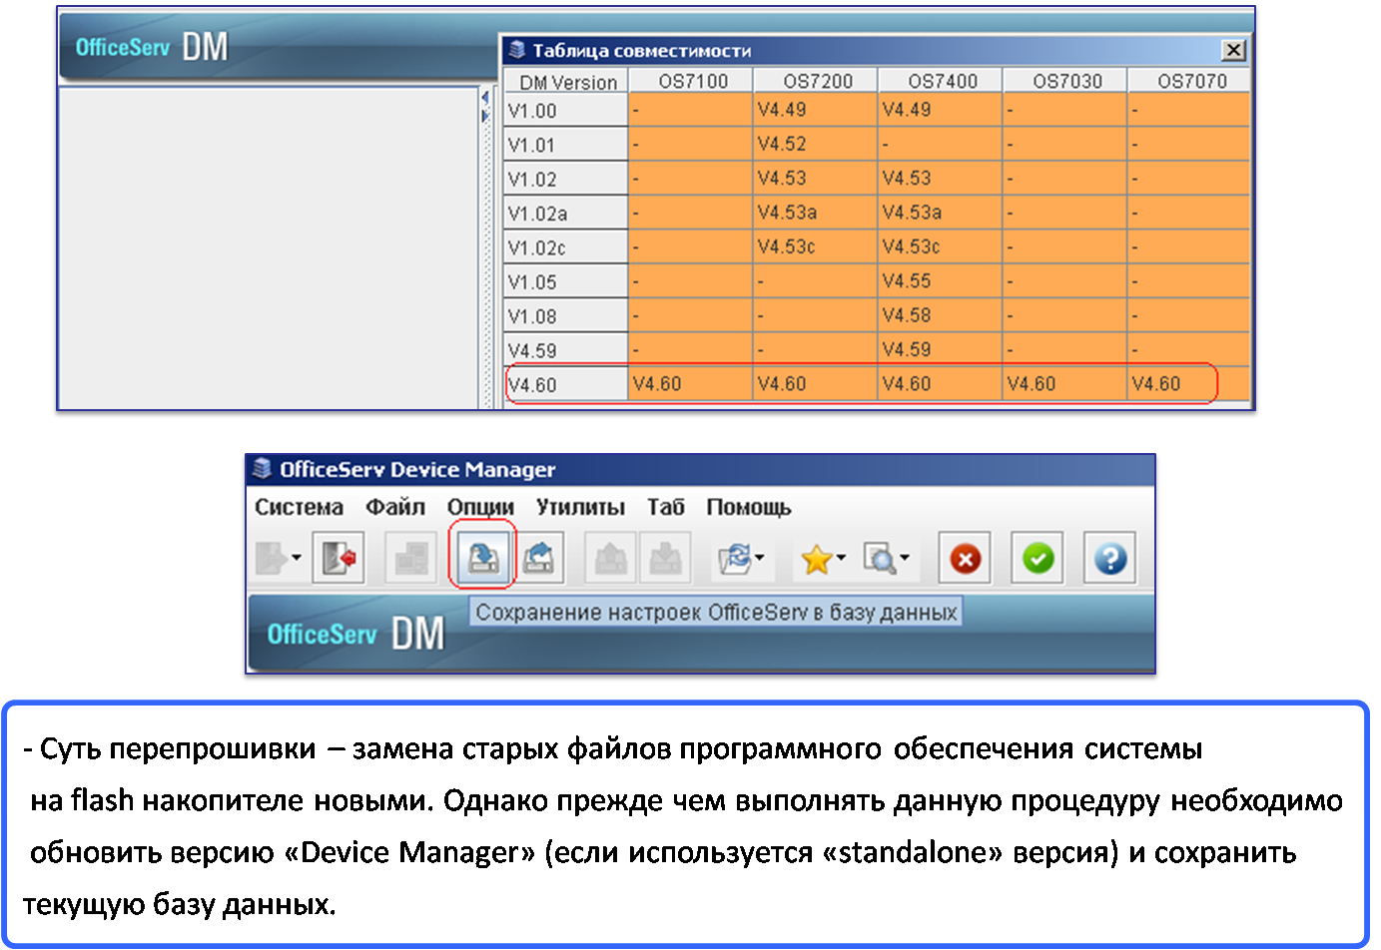

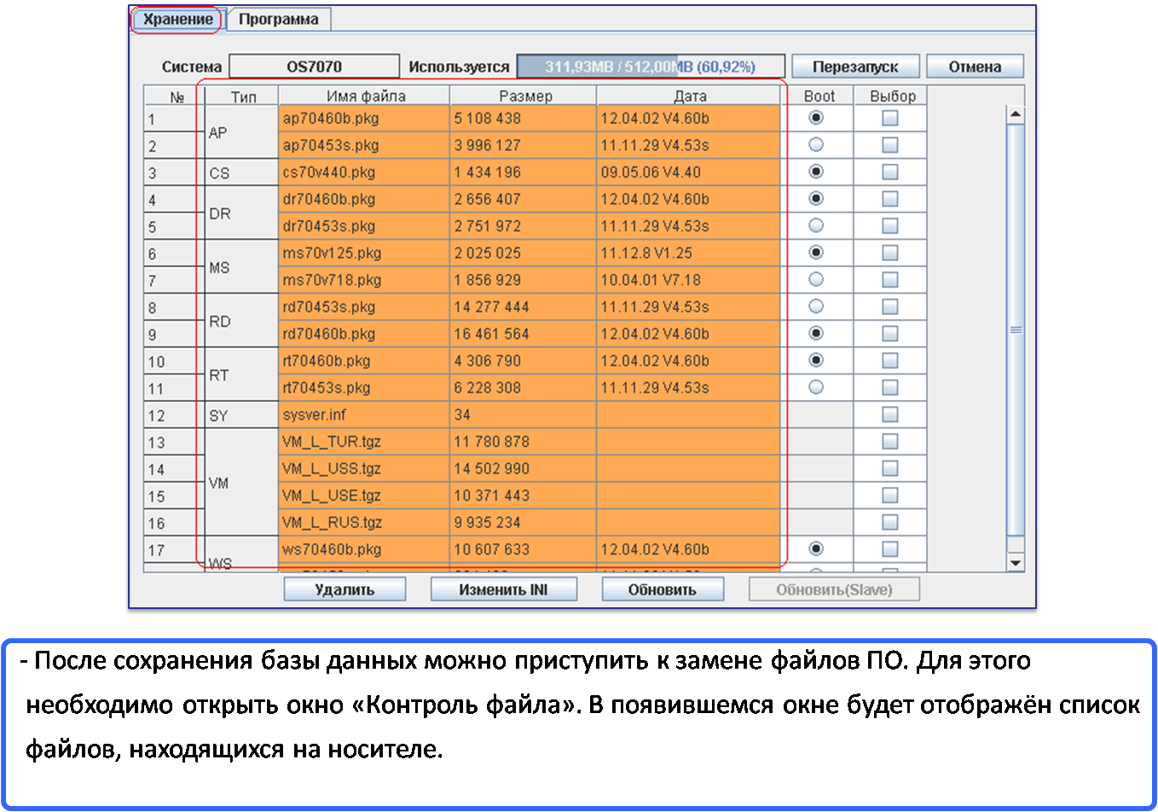

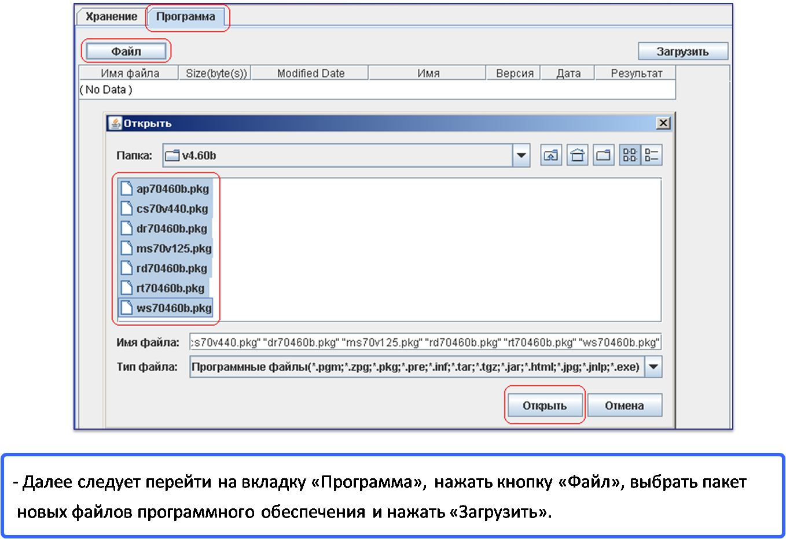

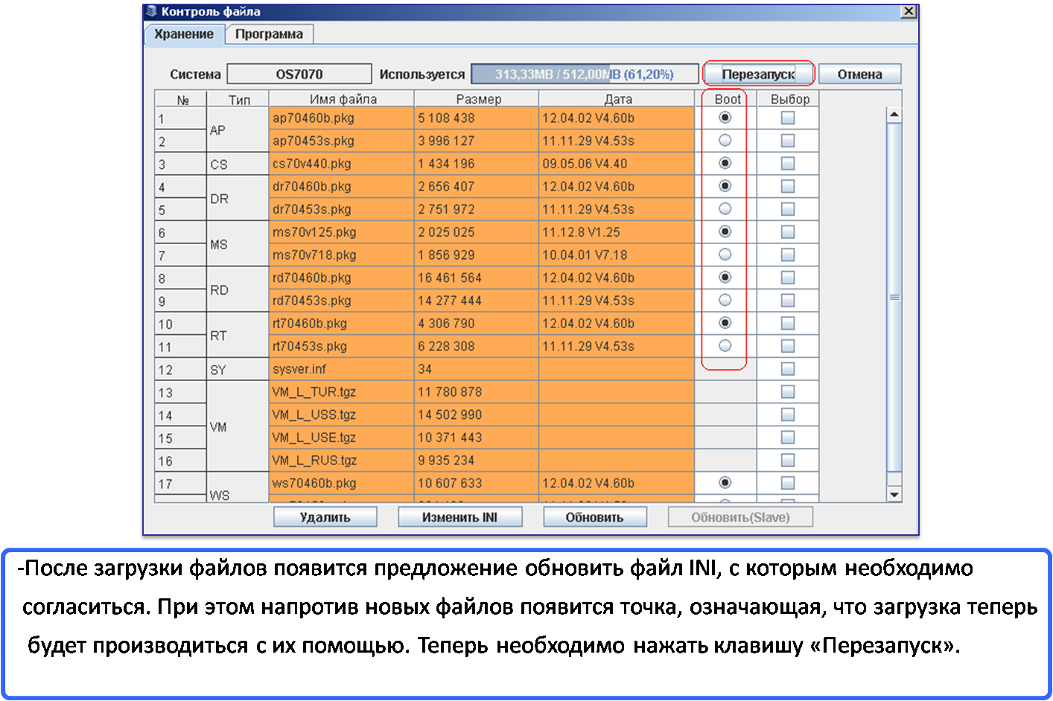

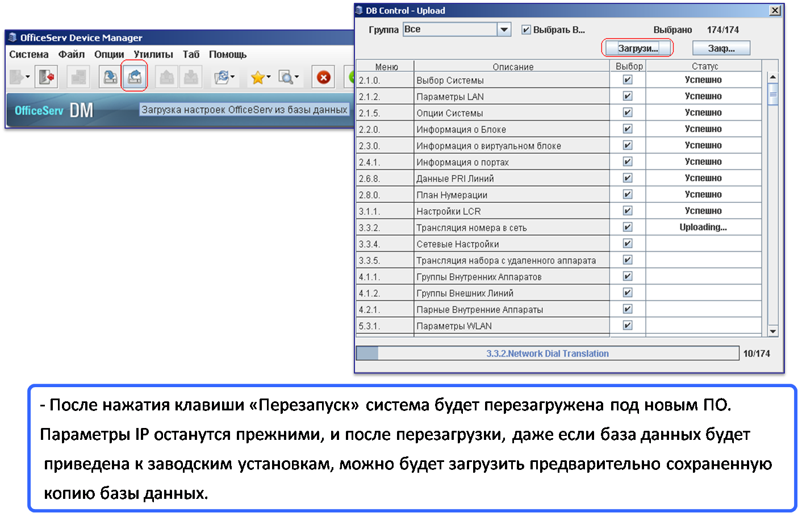

**Общий алгоритм смены ПО для систем Samsung OfficeServ 7000**

